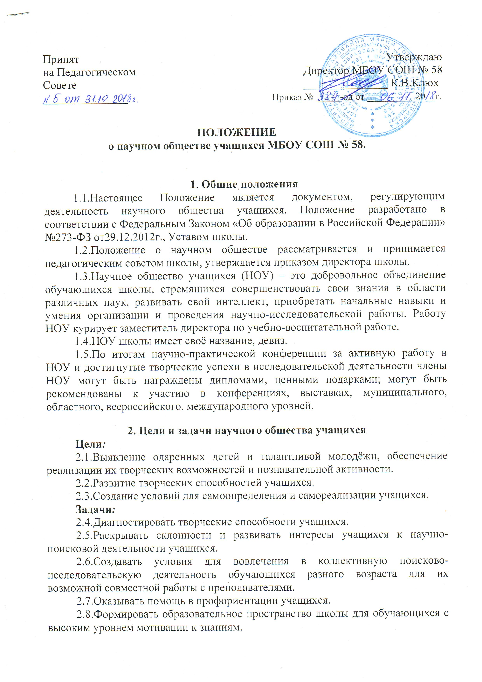

Принят Утверждаю
на Педагогическом Директор МБОУ СОШ № 58
Совете _______________ К.В.Клюх
_______________ Приказ № _____-од от __________20__г.

ПОЛОЖЕНИЕ

о научном обществе учащихся МБОУ СОШ № 58.

1. Общие положения
1.1.Настоящее Положение является документом, регулирующим деятельность научного общества учащихся. Положение разработано в соответствии с Федеральным Законом «Об образовании в Российской Федерации» №273-ФЗ от29.12.2012г., Уставом школы.
1.2.Положение о научном обществе рассматривается и принимается педагогическим советом школы, утверждается приказом директора школы.
1.3.Научное общество учащихся (НОУ) – это добровольное объединение обучающихся школы, стремящихся совершенствовать свои знания в области различных наук, развивать свой интеллект, приобретать начальные навыки и умения организации и проведения научно-исследовательской работы. Работу НОУ курирует заместитель директора по учебно-воспитательной работе.
1.4.НОУ школы имеет своё название, девиз.
1.5.По итогам научно-практической конференции за активную работу в НОУ и достигнутые творческие успехи в исследовательской деятельности члены НОУ могут быть награждены дипломами, ценными подарками; могут быть рекомендованы к участию в конференциях, выставках, муниципального, областного, всероссийского, международного уровней.

2. Цели и задачи научного общества учащихся
Цели:
2.1.Выявление одаренных детей и талантливой молодёжи, обеспечение реализации их творческих возможностей и познавательной активности.
2.2.Развитие творческих способностей учащихся.
2.3.Создание условий для самоопределения и самореализации учащихся.
Задачи:
2.4.Диагностировать творческие способности учащихся.
2.5.Раскрывать склонности и развивать интересы учащихся к научно-поисковой деятельности учащихся.
2.6.Создавать условия для вовлечения в коллективную поисково-исследовательскую деятельность обучающихся разного возраста для их возможной совместной работы с преподавателями.
2.7.Оказывать помощь в профориентации учащихся.
2.8.Формировать образовательное пространство школы для обучающихся с высоким уровнем мотивации к знаниям.
2.9.Развивать навыки самостоятельной работы с научной литературой и другими источниками информации, обучать умению обрабатывать полученные данные и анализировать их.
2.10.Разрабатывать и реализовывать проектную деятельность в различных областях жизни школы.
2.11.Формировать комплекс образовательных и социальных компетенций у учащихся.
2.12.Содействовать повышению престижа и популяризации научных знаний.
2.13.Пропагандировать достижения отечественной и мировой науки, техники, литературы, искусства.
2.14.Способствовать становлению активной гражданской позиции;

3. Содержание и формы работы научного общества учащихся
3.1.Выработка основ научного реферирования, оппонирования и анализа учебной, научной и иной литературы, подготовка докладов и рефератов на конференции, семинары, конкурсы и другие мероприятия.
3.2.Подготовка компьютерных презентаций по темам проектной деятельности НОУ школы, регулярное представление их на школьном сайте.
3.3.Формирование навыков компьютерной библиографической работы с массивом данных учебной, научной и иной литературы.
3.4.Рецензирование исследовательских работ учащихся при подготовке их к участию в конкурсах и конференциях.
3.5.Организация творческих встреч с исследователями и учеными;
3.6.Организация и проведение отдельных и комплексных опытно-экспериментальных работ на базе школы и в сотрудничестве с другими организациями, организация и проведение отдельных исследовательских работ.
3.7.Разработка и реализация межшкольных и других научно-познавательных или исследовательских работ и проектов.
3.8.Участие в подготовке и проведении предметных олимпиад и творческих конкурсов на базе школы, участие в олимпиадах и конкурсах различных уровней.
3.9.Издание альманаха или сборника трудов НОУ школы, других сборников, организация стенной печати.
3.10.Проведение традиционных и тематических учебно-научных конференций, семинаров НОУ на базе школы, участие в аналогичных мероприятиях разного уровня.

4. Членство в научном обществе учащихся
4.1.НОУ организуется из обучающихся 3-11 классов.
4.2.Участвовать в работе НОУ могут школьники, изъявившие желание работать в НОУ и проявившие при этом склонность к научной деятельности, а также учителя школы, сотрудники учреждений, родители.
4.3.Прием в НОУ осуществляется на основании заявления претендента на имя руководителя научного общества (Приложение 1).

5. Структура научного общества учащихся
5.1.Главным органом управления НОУ является общее собрание членов НОУ, На общем собрании утверждается план работы НОУ, формируется Совет молодых исследователей НОУ, избирается президент НОУ, определяется состав каждой секции, принимается девиз. Общее собрание проводится не реже двух раз в год.
5.2.Совет молодых исследователей (СМИ) НОУ формируется из представителей каждой секции. Во главе СМИ НОУ стоит председатель – руководитель НОУ, избираемый методическим советом школы и президент НОУ, избираемый из числа обучающихся 9-11 классов на Общем совете. Также членами СМИ являются председатели секций НОУ (избираются на заседаниях секций) и руководители предметных секций из числа преподавателей школы. Заседания СМИ НОУ проводятся не реже 3 раз в год.
5.3.НОУ состоит из предметных секций, количество которых определяется числом направлений исследовательской деятельности учащихся. В предметных секциях проводится непосредственная работа по определенной программе в рамках исследуемой темы, диагностика интересов, способностей, личностных особенностей членов НОУ, создание банка данных на основе психолого-педагогического тестирования. Заседания секций НОУ проводятся не реже одного раза в учебную четверть.
5.4.Итоги работы НОУ подводятся на научно-практической конференции обучающихся. Научно-исследовательская конференция проводится административным и научно-медицинским советом школы с целью развития кругозора обучающихся в различных областях знаний, вовлечения обучающихся в научный поиск, стимулирования активного участия в научно-исследовательской работе, а так же с целью профессионального самоопределения и ранней профессиональной ориентации. К участию в конференции допускаются обучающиеся школы, активно участвующие в работе научных секций и получившие разрешение научного руководителя и консультанта на участие в научно- исследовательской конференции.

ОБЩЕЕ СОБРАНИЕ НОУ

.
НАУЧНЫЕ РУКОВОДИТЕЛИ

Председатель секции

Председатель секции

Секция
НОУ

Секция
НОУ

Председатель секции

Председатель секции

Секция
НОУ

Секция
НОУ

РУКОВОДИТЕЛИ СЕКЦИЙ
СОВЕТ
МОЛОДЫХ ИССЛЕДОВАТЕЛЕЙ
РУКОВОДИТЕЛЬ НОУ
ПРЕДСЕДАТЕЛЬ СОВЕТА МОЛОДЫХ ИССЛЕДОВАТЕЛЕЙ
ПРЕЗИДЕНТ НОУ
6. Права и обязанности членов научного общества учащихся
6.1.Школьник, участвующий в работе НОУ имеет право
6.1.1.Выбирать тему научно-исследовательской работы в соответствии со своими интересами.
6.1.2.Выбирать форму выполнения научной работы (реферат, доклад и т. д.).
6.1.3.Получать методическую и организационную помощь от руководителей и научных консультантов научно-исследовательской работы.
6.1.4.Использовать материальную базу школы для проведения научно-исследовательской, экспериментальной и опытнической деятельности.
6.1.5.Получить рецензию на написанную научную работу у педагогов, компетентных в данной теме.
6.1.6.Принимать участие в работе общего собрания НОУ.
6.1.7.Выступить с окончательным вариантом научной работы на научно-исследовательской конференции.
6.1.8.Представлять свою работу, получившую высокую оценку, на муниципальных, региональных, Всероссийских, международных конференциях, конкурсах и фестивалях.
6.1.9.Свободного использования собственных результатов научно-исследовательских работ в соответствии с действующим авторским правом.
6.1.10.Опубликовать научную работу, получившую высокую оценку, в сборнике научных работ учащихся.
6.1.11.Избирать и быть избранным в руководящие органы НОУ.
6.1.12.Добровольно выйти из состава НОУ.

6.2.Школьник, участвующий в работе НОУ, обязан
6.2.1.Выполнять научные исследования в соответствии с утвержденными программами и графиками работ в порядке, установленном руководителями научно-исследовательской работы (строго соблюдать сроки выполнения научной работы, строго выполнять требования к оформлению научной работы) (Приложение 2).
6.2.2.Регулярно и активно участвовать в заседаниях научного общества своей секции.
6.2.3.Периодически отчитываться в промежуточных результатах своих исследований на заседании своей секции.
6.2.4.Соблюдать режим работы секции, учебных кабинетов, мастерских, лабораторий.
6.2.5.Обеспечивать полную сохранность и бережное использование при выполнении научно-исследовательской работы оборудования, приборов, инструментов, материальных ресурсов и т.п.
6.2.6.Соблюдать правила техники безопасности при выполнении лабораторных и экспериментальных работ.

Приложение 1

Руководителю НОУ МБОУ СОШ № 58
_____________________
ученика ________ класса
__________________________________

Заявление

Прошу зачислить меня в научное общество учащихся МБОУ СОШ № 58
Тема будущей работы _____________________________________________
Секция __________________________________________________________
Руководитель ____________________________________________________

Дата _______________ Подпись _____________________

Приложение 2

Требования к исследовательской работе учащихся
Исследовательские работы обучающихся должны отличаться:
- исследовательским характером,
- актуальностью,
- новизной,
- практической значимостью,
- грамотным изложением материала,
- наглядностью.

Все работы должны иметь научного руководителя – квалифицированного специалиста в данной области – учителя, научного работника, преподавателя школы. Исследовательские работы должны содержать результаты научных исследований или описание опыта практических разработок.
Требования к оформлению исследовательской работы:
- наличие: 1) титульного листа; 2) оглавления; 3) ссылок на литературу по тексту, заключенных в квадратные скобки [], 4) списка литературы, 5) оформленных приложений;
- параметры страницы – книжная, формат А4 (297×210). На каждом листе оставляются поля: справа – 1 см, слева – 3 см, сверху и внизу – 2 см, шрифт 14, одинарный межстрочный интервал, шрифт Times New Roman. Кол-во страниц работы до 25 страниц.

Тезисы
Тезисы должны содержать:
– название секции (Times New Roman, размер 20, полужирный, выравнивание по центру);
– тему работы (Times New Roman, размер 12, полужирный, выравнивание по центру);
– фамилию, имя, отчество автора (Times New Roman, размер 12, полужирный, выравнивание по правому краю) ;
– название учебного заведения, класс (Times New Roman, размер 12, полужирный, выравнивание по правому краю);
– фамилию, имя, отчество, должность и место работы научного руководителя (без сокращений) (Times New Roman, размер 12, полужирный, выравнивание по правому краю).

Текст тезисов должен быть написан шрифтом Times New Roman, размер 12, одинарным междустрочным интервалом. Объем тезисов не более 1 страницы А4. Документ в формате Word (с расширением .doc). Текст тезисов составляется по следующему алгоритму:
– формулировка проблемы – 2–3 предложения
– цель и задачи исследования – 1–2 предложения
– материалы и методы исследования – 1–2 предложения
– Результаты – 7–8 предложений
– Краткий анализ и выводы – 4–5 предложений
В тексте тезисов НЕ допускаются использование рисунков, таблиц, сносок, заголовков внутри текста (названия подразделов – введение, методы и т.д.), ручных переносов, ссылок на литературу и сам список литературы.

